ELECTRODOS
HUMEDAD SUELO

SISTEMAS AUTÓMATAS DE CULTIVO
Módulo de riego 12V DC-Solar con actuador remoto

Tecnología de código abierto para la agricultura

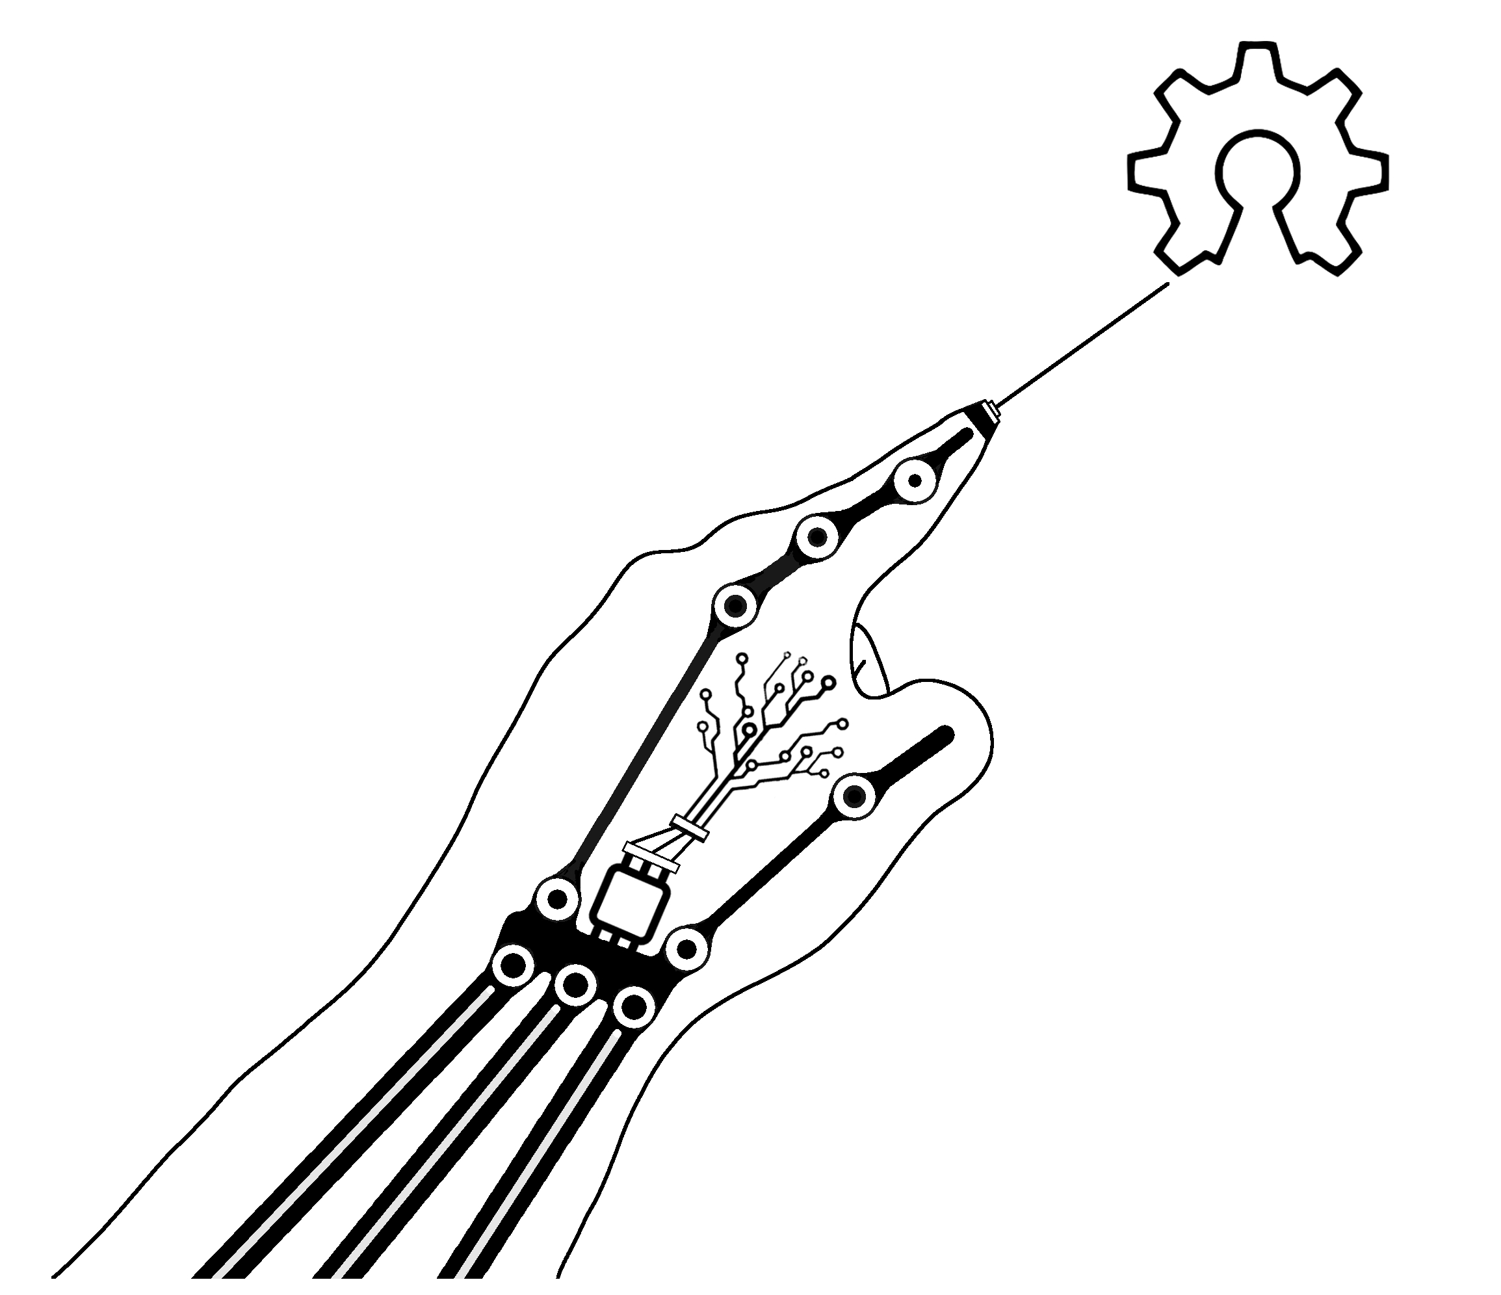
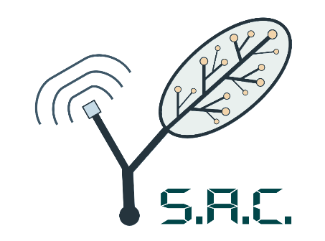

Desarrollado por

sacultivo.com
AISUR.ORG



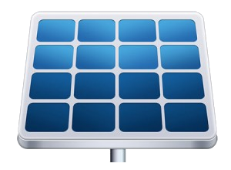
EMISOR
ACTUADOR REMOTO


PANEL SOLAR

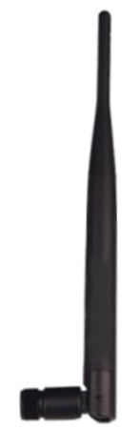
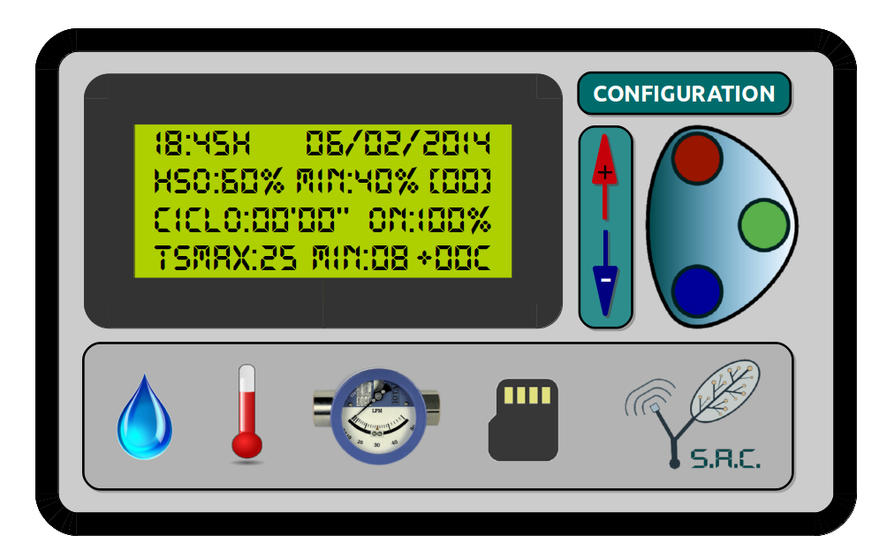

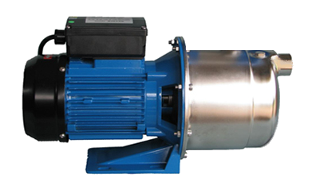
RECEPTOR
ACTUADOR REMOTO
U.E.C.
220VAC

TEMPERATURA
SUELO

SENSOR
CAPACIDAD DE CAMPO

